附件一：报名流程图

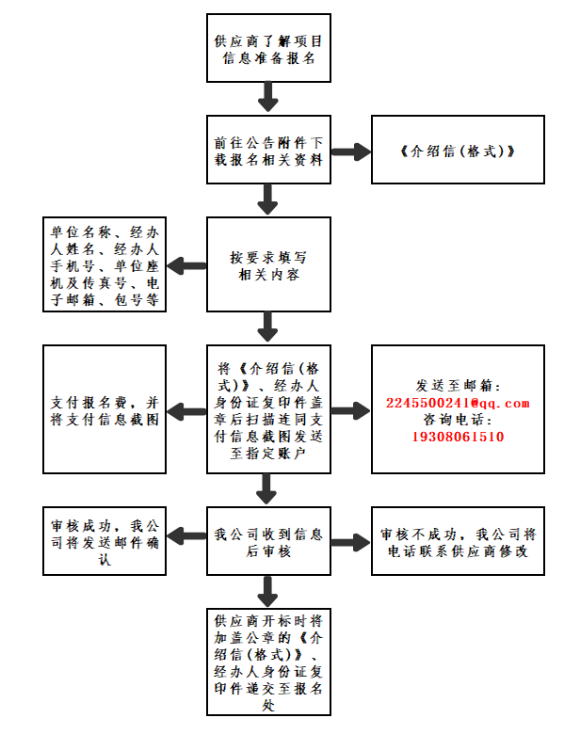

**附件二：**

**介绍信**

**四川瀚雅招标代理有限公司：**

兹介绍我单位员工（姓名 身份证号： ），前往你处办理 （项目名称）（第 包）（项目编号： ）购买文件及报名等事宜，现对以下情况予以全面认知：

1. 我单位提供用于获取采购代理机构发售的采购文件澄清或更正通知的电子邮箱为： ，联系电话为： ，均真实、有效，如因我单位提供的邮箱地址有误，未能及时获取澄清或更正通知的，由此产生的风险及法律责任，由我单位自行承担。
2. 我单位在开标截止时之前全程关注、了解相关网站上发布关于本项目的更正公告（如有）。我单位在更正公告发布后规定的时间内，到采购代理机构领取更正公告书面内容，如我单位逾期未领取，视同我单位已全面认知本项目更正公告的书面内容。
3. 我单位依法获取本项目采购文件后，将认真阅读并理解采购文件的全部内容。

对于上述条款，我单位已全面认知，由此产生的风险及法律责任，由我单位自行承担。

供应商名称： （盖章）

附：被介绍人身份证复印件

年 月 日

|  |  |
| --- | --- |
| 身份证正面 | 身份证反面 |

**温馨提示：**

**报名咨询电话：19308061510**

**报名邮箱：2245500241@qq.com**